**90 лет со дня рождения русской писательницы, художницы Татьяны Ивановны Александровой**

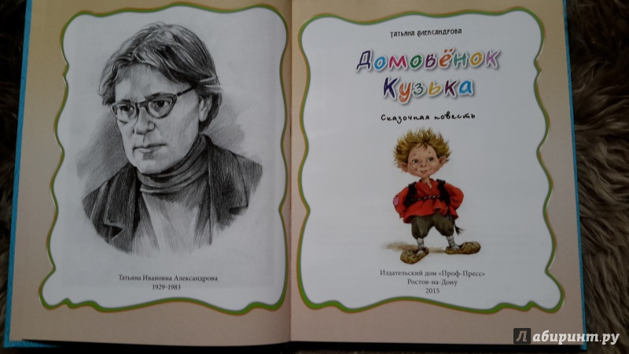

Татьяна Ивановна Александрова — советская детская писательница, художница, автор сказки о домовёнке Кузьке. Татьяна Александрова родилась в Казани, но детство её прошло в Москве.

Отец - инженер по лесоповалу, часто бывший в командировках. Мать - врач, часто остававшаяся на ночные дежурства, и поэтому домашнее хозяйство ложилось и поэтому Таня и её сестра-близнец Наташа оставались дома с няней Матрёшенькой (Матрёной Фёдоровной Царёвой). Поволжская крестьянка, всегда находила время побаловать своих подопечных сказкой или присловьем, благодаря ей в Татьяне развился талант сочинительницы. Рисование было ещё одним увлечением на всю жизнь. Став художницей, Татьяна Ивановна нарисовала её портрет.

А начиналось всё с домашних зарисовок, потом девочки пришли в одну из московских художественных студий и попали под крыло Татьяны Александровны Луговской, удивительной женщины, талантливой театральной художницы и педагога. Под её руководством увлечение стало перерастать в профессию. Так что после окончания школы и Таня, и Наташа поступили в институты «с художественным уклоном». Наташа — в Архитектурный. Таня — в Институт кинематографии на отделение мультипликации. Успешно закончив ВГИК, Татьяна Ивановна сначала работала на «Союзмультфильме», потом преподавала в Пединституте, вела студию при Дворце пионеров. Рисовала разные картинки, но продолжала сочинять сказки.

Когда закончилась война, Татьяне было всего около 13 лет. Самое удивительное, что она в этом возрасте работала в детском саду воспитателем. И, будучи сама ребёнком, воспитывала деток. - После окончания школы поступила в Институт кинематографии. Студенткой Института кинематографии Татьяна Ивановна часто выезжала на этюды под Тарусу и в Поленово, писала окрестности Оки: леса, поля, деревни, интерьеры крестьянских изб, портреты деревенских детей, которым она рассказывала сказки, а они ей в ответ - свои былички про домовых, леших, русалок. Так у Т.И.Александровой появились две картины из жизни домовых: на одной семья домовых ужинает, а рыженький домовенок читает им книжку; на другой - девочка в древнерусском платье подметает, а под веником у нее седобородый домовой в красном колпаке.

Работала на «Союзмультфильме», потом преподавала в Пединституте, вела студию при Дворце пионеров.

В 1977 году вышла первая книга о домовёнке Кузьке, который попадал в разные истории. Предисловие и послесловие к этой книге написал муж Александровой писатель Валентин Дмитриевич Берестов. Истории про домовёнка давались автору легко. Однако она трудилась над сказкой несколько лет. Ведь было создано несколько запоминающихся историй про непоседу Кузю, в которые Александрова Татьяна Ивановна вложила всю свою душу. Потом вышли книги «Сундучок с игрушками», «Игрушечная школа», и в соавторстве с Валентином Берестовым была написана сказка «Катя в игрушечном городе».

Писательница умерла в Москве 22 декабря 1983 года.

После смерти Александровой вышел первый мультфильм о домовёнке - "Дом для Кузьки".